

INSTITUTO TECNOLÓGICO NACIONAL DE MÉXICO
INSTITUTO TECNOLÓGICO DE TLAXIACO
CARRERA: Ing. Sistemas Computacionales
ASIGNATURA: Matemáticas Discretas
TEMA: Sistemas Numéricos
EVIDENCIA: Ejercicios
DOCENTE: ING. José Alfredo Román Cruz
ANALISTAS:
Alexis Merino Gonzalez
Magali Heras Gómez
Dafne Anahi Lopez Ojeda
Heroica Ciudad de Tlaxiaco, Oax. A 20 de Septiembre de 2024
“Educación Ciencia y Tecnología, Progreso Día con Día”

OBJETIVO

El objetivo principal de esta actividad es conocer las bases de la programación para entender como funciona un equipo de computo, mediante la realizacion de ejercicios de conversión de sistemas numéricos de una forma comprensiva con los métodos adecuados vistos anteriormente en clase, los cuales son:
- Binario a Decimal
- Binario a Octal
- Binario a Hexadecimal
- Decimal a Binario
- Decimal a Octal
- Decimal a Hexadecimal
- Octal a Binario
- Octal a Decimal
- Octal a Hexadecimal
- Hexadecimal a Binario
- Hexadecimal a Decimal
- Hexadecimal a Octal

Esta práctica permitirá al estudiante identificar cómo los datos son representados, procesados y almacenados por las computadoras, fortaleciendo así su pensamiento lógico y su capacidad para traducir conceptos abstractos en operaciones concretas. Además, se busca fomentar una comprensión integral del papel que juegan los sistemas numéricos en la arquitectura computacional, como base para el desarrollo de algoritmos eficientes y la resolución de problemas técnicos en programación.

MATERIALES
- Equipo de computo
- Un cuaderno
- Lápiz
- Borrador
- Lapicero
- Calculadora

INTRODUCCIÓN

Los sistemas numéricos son conjuntos de reglas matemáticas que permiten contar, medir, calcular y codificar diversas cantidades o información que varían dependiendo del sistema a analizar.
En disciplinas como las matemáticas, la informática y la electrónica, el estudio de los sistemas numéricos es esencial, ya que proporciona las bases para comprender cómo se representan y manipulan los datos. En el ámbito computacional, por ejemplo, el sistema binario resulta el más adecuado, dado que los dispositivos electrónicos operan internamente mediante dos niveles de voltaje: encendido (1) y apagado (0). Esta lógica binaria permite codificar instrucciones, almacenar información y ejecutar procesos de manera eficiente y precisa.
Los sistemas numéricos fueron una de las principales invenciones humanas en la antigüedad, y cada una de las civilizaciones de antaño tuvo su propio sistema relacionado con su forma de ver el mundo o sea con su cultura. Estas representaciones no solo servían para contar, sino también para expresar ideas complejas como fracciones, negativos o incluso números irracionales. Ademas, el valor de un símbolo no siempre dependía de su posición, como ocurre en ciertos métodos antiguos, lo que hacia las operaciones mas complicadas pero reflejaba diferentes formas de pensar el concepto de cantidad.
Comprender cómo funcionan estas representaciones numéricas no solo facilita el dominio de procesos matemáticos, sino que también permite entender el manejo de la información en dispositivos electrónicos y sistemas computacionales modernos. Este conocimiento es clave para el desarrollo de habilidades en programación, lógica digital y diseño de algoritmos, y constituye un puente entre la abstracción matemática y su aplicación práctica en el mundo tecnológico.
CONVERSIÓN DE BINARIO A DECIMAL
1.-
- Proporcionar el problema en binario.
- Ponerles sus respectivas potencias a las multiplicaciones en este caso 1(2).
- Empezando por la potencia 0 y sucesivamente hasta llegar al final de los números de derecha a izquierda.
- Empezar a resolver las multiplicaciones con su respectiva potencia.
- Al multiplicarlo observar una potencia 0 y el resultado será 0.
- Determinar su valor y sumarlos cada uno.
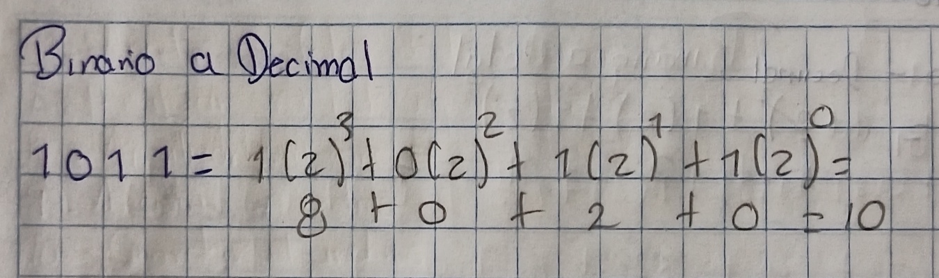
- Obtenemos el resultado del binario a decimal.
2.-
- Proporcionar el problema en binario.
- Ponerle nuevamente potencias a la multiplicación 1(2).
- Empezamos acomodando las potencias desde derecha a izquierda del 0 hasta donde termine el último número en binario.
- Empezamos a resolver los problemas desde el primer número hasta el último.
- Resolvemos la multiplicación.
- Comenzamos a sumar los resultados de cada una de la multiplicación.
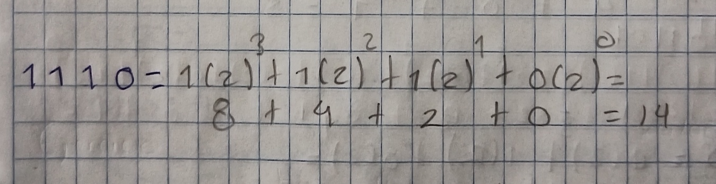
- Así obtenemos el resultado en decimal del problema en binario.

Binario a Octal
1.-
- Comenzamos planteando el problema a binario.
- Proporcionarle las exponentes a la multiplicación que es 1(2).
- Comenzamos a poner los exponentes de derecha a izquierda comenzando desde el 0.
- Resolvemos la multiplicación de cada uno.
- Una vez resuelto la multiplicación, sumamos cada uno de los resultados que nos dio.
- Una vez sumado.
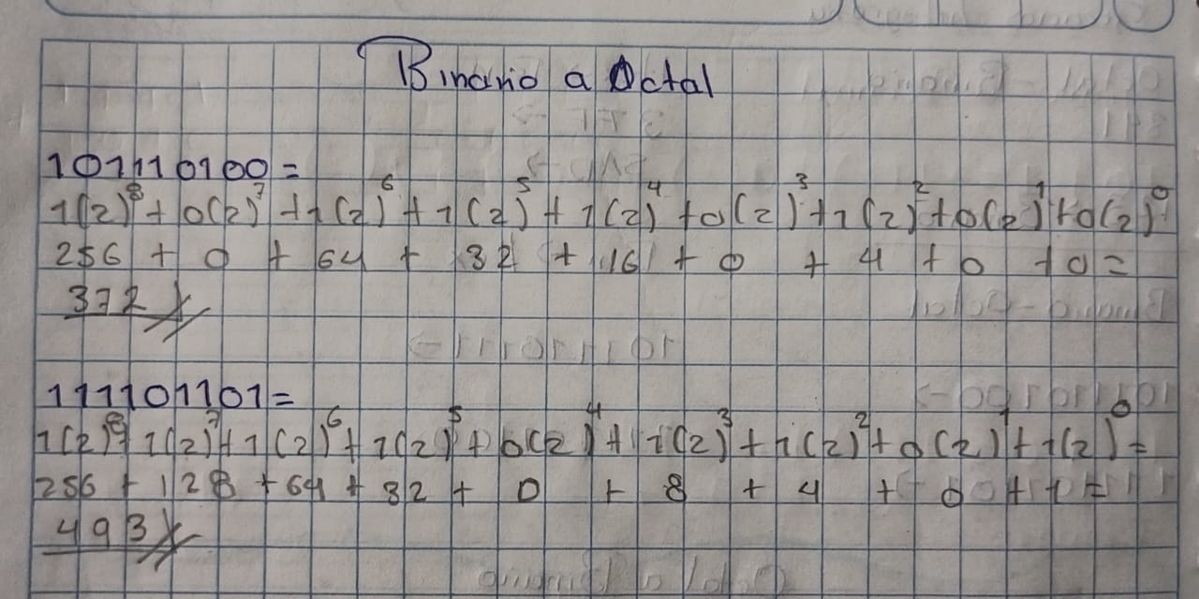
- Obtenemos el resultado en octal del problema dado en binario.

2.-
- Observamos el problema dado, este en binario.
- Comenzamos proporcionándole las potencias a la multiplicación 1(2).
- Empezando brindando el primer exponente que es 0 desde derecha a izquierda, y así sucesivamente hasta llegar al final del problema en binario.
- Iniciamos a hacer la multiplicación de cada uno con su debido exponente hasta terminarlo.
- Una vez terminada la multiplicación.
- Empezamos a sumar cada uno de los resultados de la multiplicación.
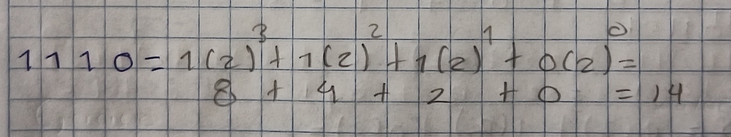
- Así obtenemos el resultado en octal de el problema dado en binario.

Binario a hexadecimal
Para poder entender estos problemas necesitamos tener la tabla siguiente, ya que esta tabla contiene los valores del abecedario desde la letra A hasta la letra F.
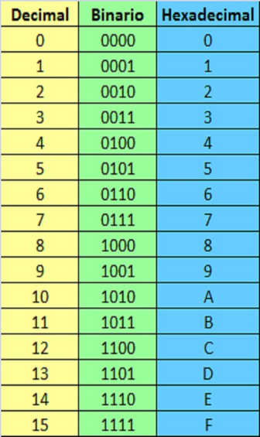

1.-
- Analizamos el problema dado en binario.
- Dividimos cada número y lo agrupamos en 4 comenzando en la derecha.
- Si el grupo de la izquierda queda con menos números que 4, se añaden ceros desde el principio para poder completar el grupo de 4.
- Consultamos la tabla dada anteriormente para poder encontrar los grupos de 4 en binario en la tabla y ponerle su valor.
- Finalmente obtenemos el resultado en hexadecimal, del problema dado en binario.
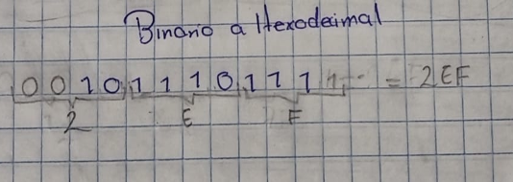

2.-
- Comenzamos consultando el problema dado en binario.
- Agrupamos el problema en grupos de 4, comenzando desde la derecha.
- Observamos si algún grupo quedo incompleto, en dado caso de que si agregamos ceros al principio para poder completar el grupo de 4.
- Una vez terminados los grupos de 4, consultamos la tabla anteriormente dada.
- Tratamos de buscar el grupo de 4 en binario en la tabla y ponemos su valor debajo de ellos.
- Finalmente obtenemos el resultado en hexadecimal desde un problema en binario.
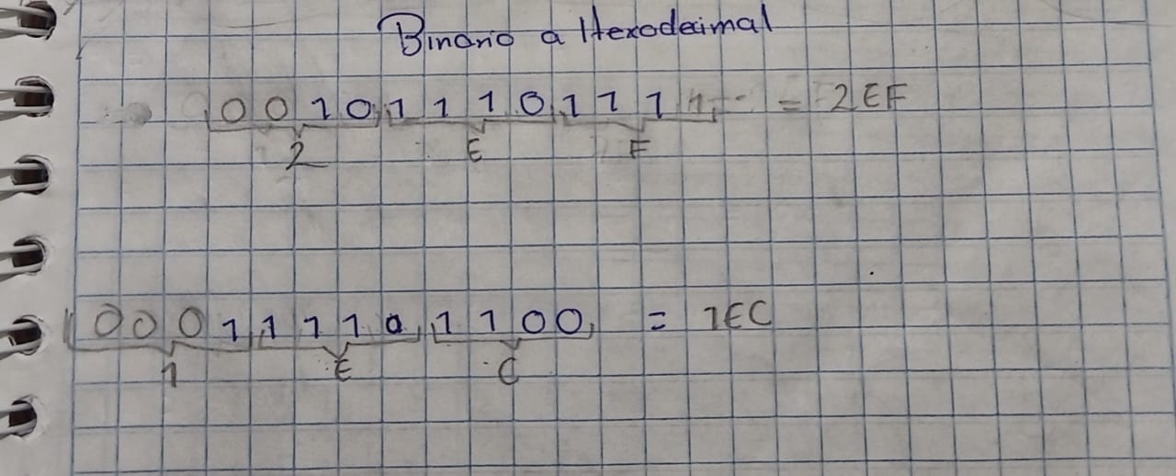

Decimal a Binario
1.-
- Analizamos el problema dado en decimal.
- Tratamos de que con la multiplicación 1(2) o 0(2) del resultado.
- Ingresamos exponentes desde 0 a la multiplicación 1(2) o 0(2).
- Una vez puestos los exponentes en cada uno de las multiplicaciones, tratamos de buscar que los resultados sumados den el número en decimal.
- Ya finalizada la multiplicación y suma, obtenemos el número binario del problema dado en decimal.

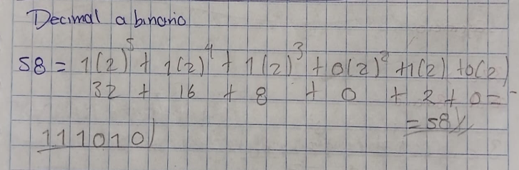
2.-
- Tenemos el problema en decimal.
- Analizamos el problema en decimal y tratamos de que con las multiplicaciones 1(2) o 0(2) nos puedan proporcionar el resultado en binario.
- comenzamos poniendo las exponentes empezando con el exponente 0 hasta donde se pueda, de derecha a izquierda e iniciado la multiplicación.
- Una vez echa la multiplicación, trataremos de sumar cada uno de los resultados y que no pueda dar el resultado del problema dado.
- Finalizamos teniendo el resultado en binario gracias a la multiplicación, ya que los 1 o 0 son los q buscamos.
- Así obtenemos el resultado en binario del problema en decimal.

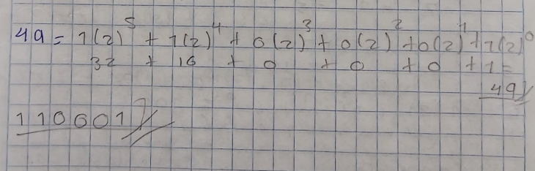

DECIMAL A OCTAL
Ejercicio de conversión:
Convertir 302 a Octal
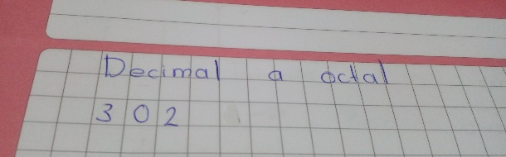
1.- Primero vamos a tomar el numero 302 que es decimal y lo dividiremos entre 8 Lo importante es el residuo porque es lo que nos va a dar el número octal
2.-Ahora vamos a utilizar el resultado de la división anterior 37.75. Y .75 lo multiplicamos por 8. Lo llamaremos residuo y lo colocamos aun lado del resultado; y lo dividiremos de nuevo entre de 8, es decir 37 entre de 8.
3.- 37 entre de 8 es igual a 4.625. Ahora multiplicamos .625 por 8 para obtener el residuo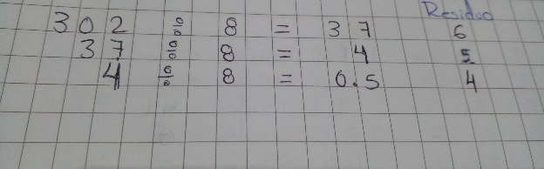
4.- Al llegar al cero después de las divisiones sucesivas; significa que hemos terminado.
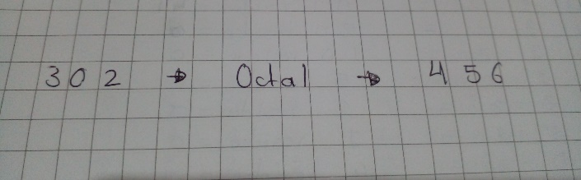
5.-Escribir el resultado de abajo hacia arriba.

DECIMAL A OCTAL
Ejercicio de conversión:
Convertir 560 a Octal
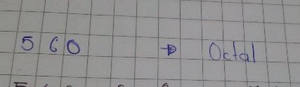
1.- Primero vamos a tomar el numero 560 que es decimal y lo dividiremos entre 8 Lo importante es el residuo porque es lo que nos va a dar el número octal.
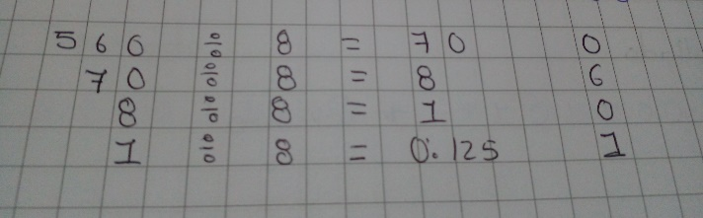
2.-Ahora vamos a utilizar el resultado de la división anterior 70 su residuo es cero y lo dividiremos de nuevo entre de 8, es decir 70 entre de 8.
3.- 70 entre de 8 es igual a 8.75. Ahora multiplicamos .75 por 8 para obtener el residuo y así sucesivamente.
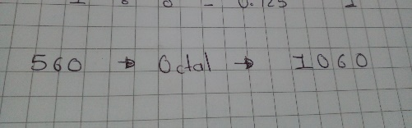
4.- Al llegar al cero después de las divisiones sucesivas; significa que hemos terminado.
5.-Escribir el resultado de abajo hacia arriba.

decimal a hexadecimal
La notación hexadecimal es un sistema de numeración que tiene como base el dieciséis. Esto significa que tiene 16 símbolos que pueden representar un solo digito al añadir a, b, c, d, e, y f a la numeración decimal usual.
Ejercicio de conversión
Convertir 460 a Hexadecimal
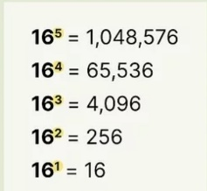
2.- Escribe las potencias del 16. Encontramos la potencia mas alta del 16 que concuerde con tu numero. Dividimos el número decimal por esta potencia del 16 e ignoramos la parte decimal. Encontramos el residuo. Multiplicamos la respuesta por el divisor. Y restamos la respuesta del dividendo 460-256= 204
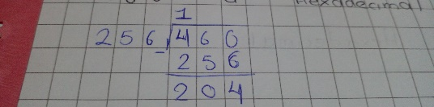
5.- Dividimos el residuo entre 16 para encontrar el siguiente digito 204/16= 12
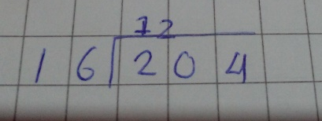
6.- Encontramos el residuo. Multiplicando la respuesta por el divisor después la restamos del dividendo.
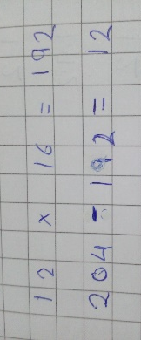
7.-Repite hasta que salga un residuo de 0 a 15
8.-Escribir la respuesta
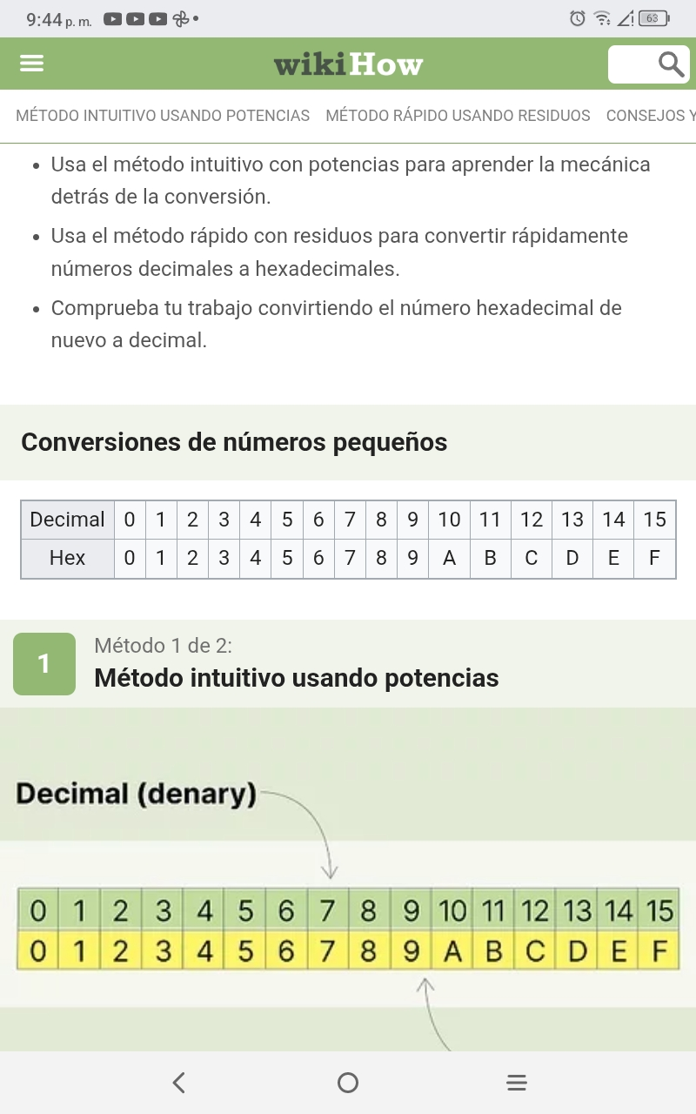
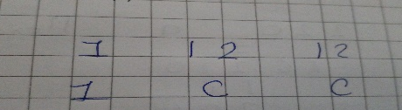
Octal a hexadecimal
Ejemplo 1: 157
- Paso 1: Convertir octal a binario por dígito.
1 → 001
- 5 → 101
- 7 → 111
binario: 001101111
- Paso 2: Completar a múltiplos de 4 bits desde la izquierda.
001101111 → 000001101111
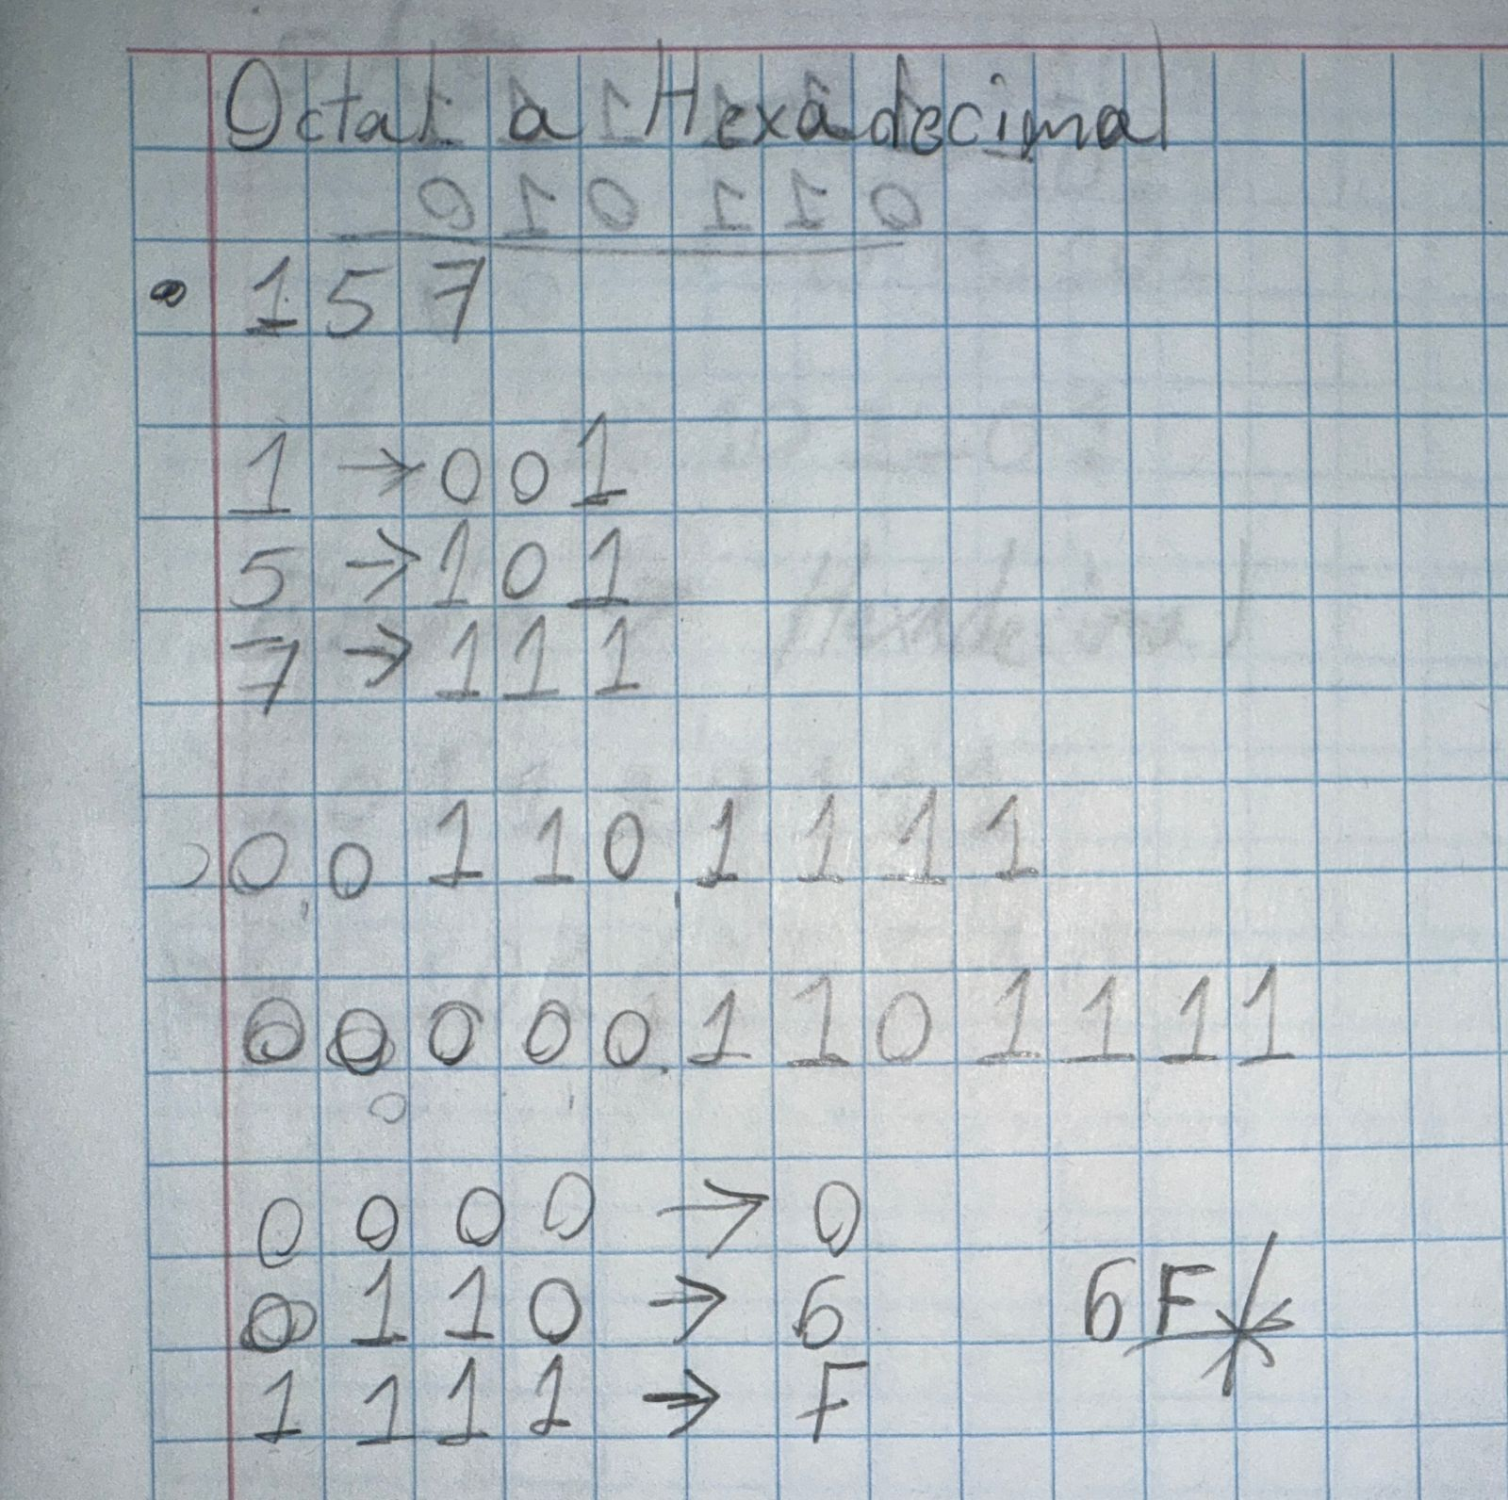
- Paso 3: Agrupar en bloques de 4 y convertir a hexadecimal
0000 0110 1111 → 0, 6, F → resultado: 6F

Ejemplo 2: 345
- Paso 1: Convertir octal a binario por dígito.
3 → 011
4 → 100
5 → 101
binario: 011100101
- Paso 2: Completar a múltiplos de 4 bits.
011100101 → 000011100101
- Paso 3: Agrupar y convertir a hexadecimal 0000 1110 0101 → 0, E, 5 → resultado: E5
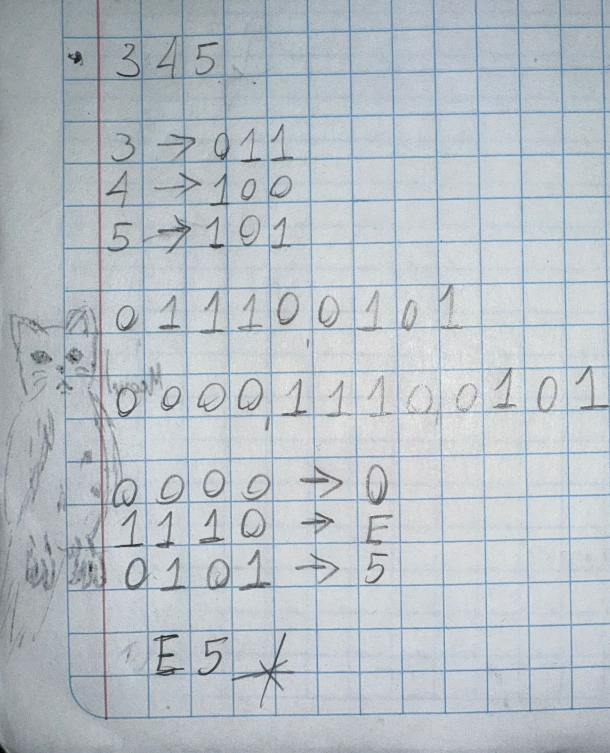

Hexadecimal a binario
Ejemplo 1: 2F
- Paso 1: Convertir cada dígito hexadecimal a 4 bits.
2 → 0010
F → 1111
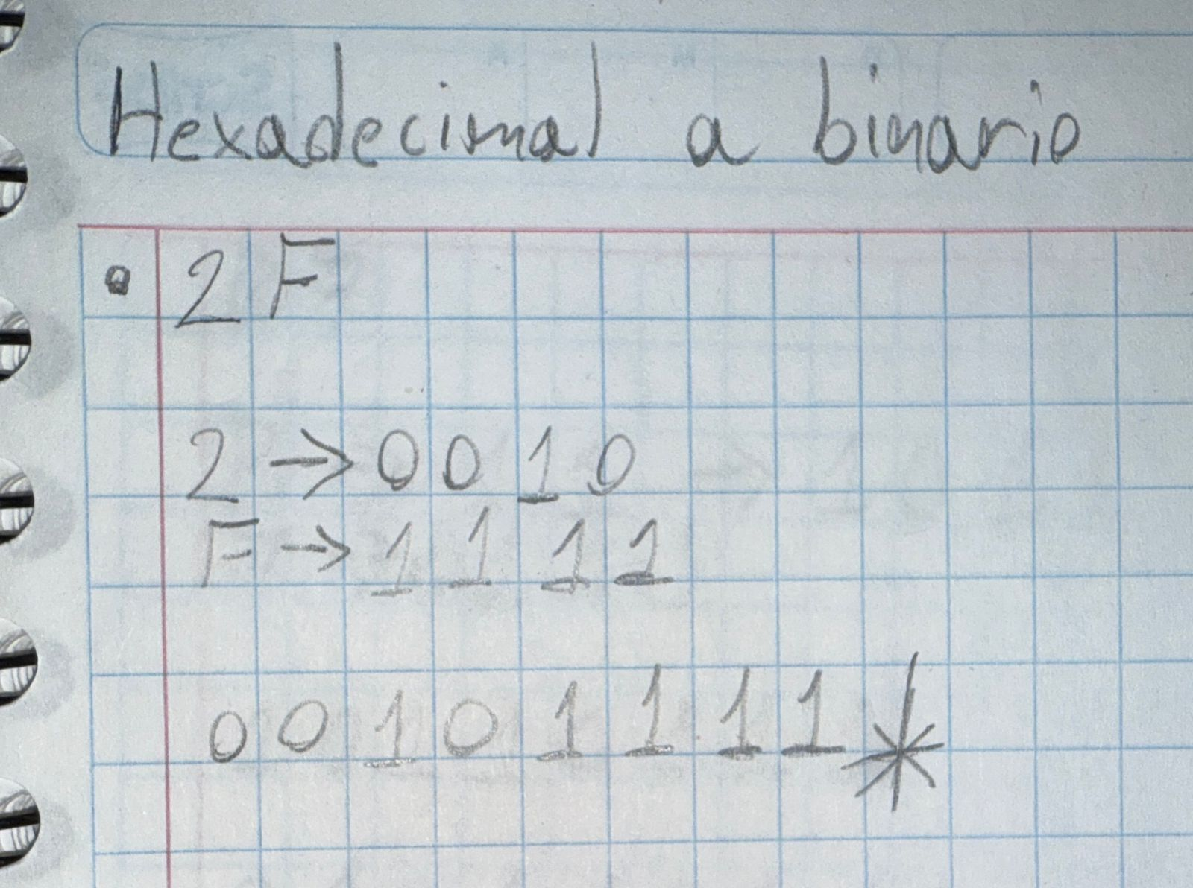
- Paso 2: Agrupar los resultados:
Resultado: 00101111

Ejemplo 2: A3
- Paso 1: Convertir cada dígito hexadecimal a 4 bits.
A → 1010
3 → 0011
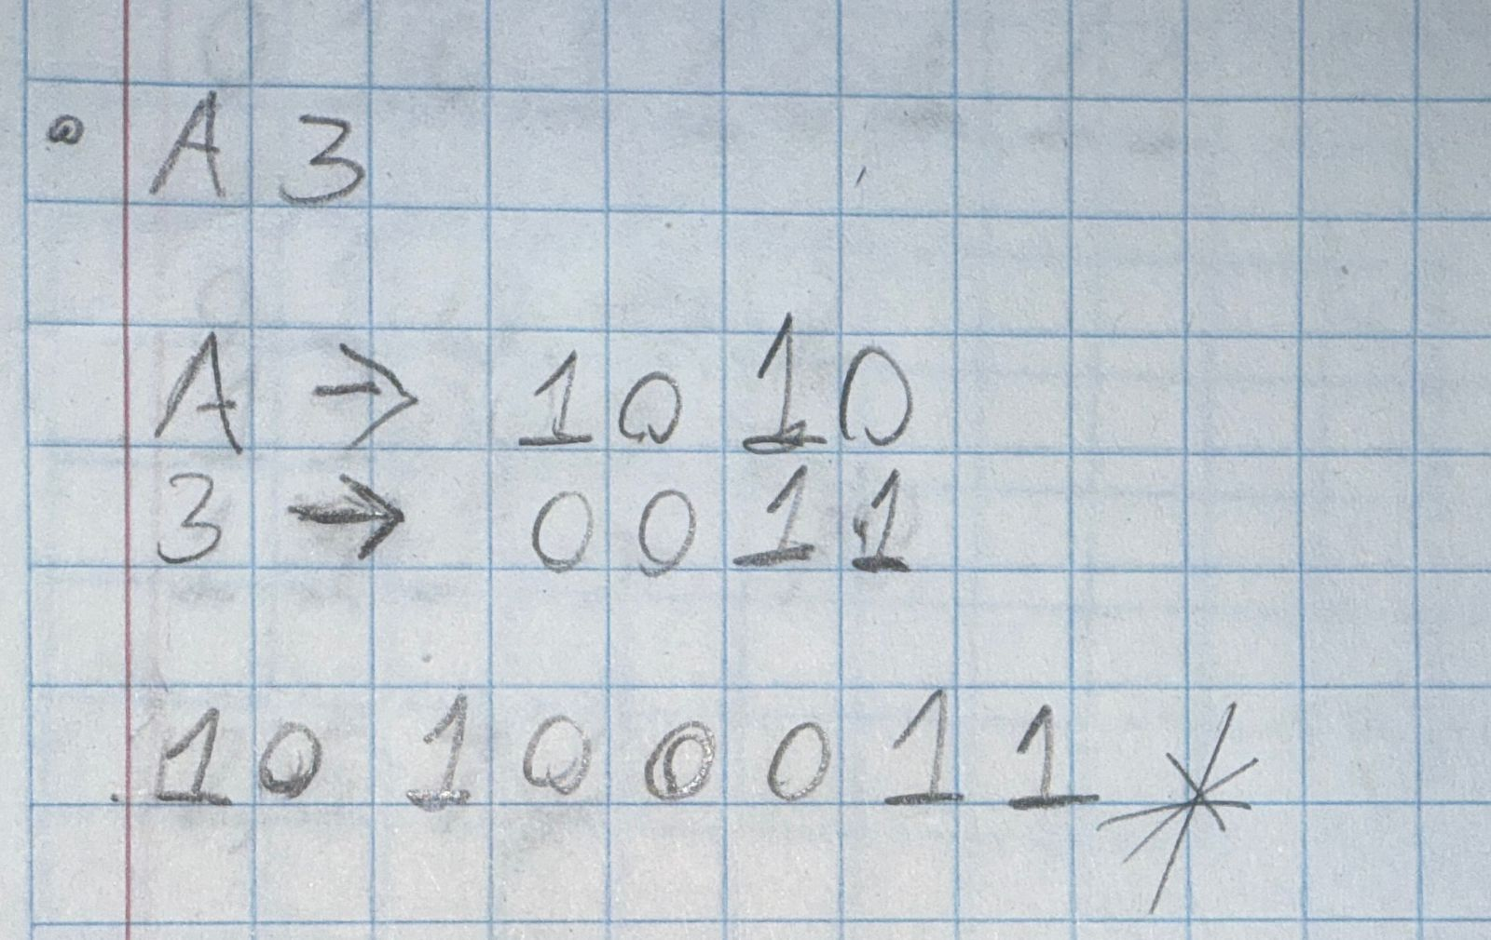
- Paso 2: Agrupar los resultados:
Resultado: 10100011

Hexadecimal a decimal
Ejemplo 1: 1A
- Paso 1: Identificar el valor y posición del numero
1→ 1
A→ 0
- Paso 2: Convertir los números a valor decimal
1 * 16¹= 16
A(10)* 16^0 = 10
- Sumar los resultados de los valores
16+10= 26
Resultado: 26
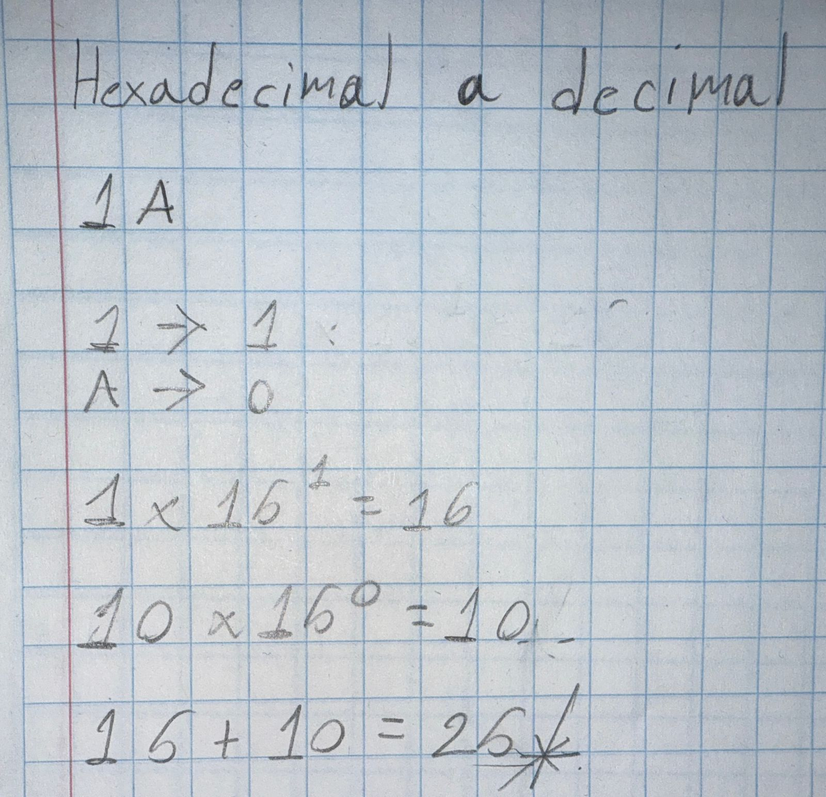

Ejemplo 2: 3F
- Paso 1: Identificar el valor y posición del numero
3→ 1
F→ 0
- Paso 2: Convertir los números a valor decimal
3 * 16¹= 48
F(15)* 16^0 = 15
- Sumar los resultados de los valores
48+15= 63
Resultado: 63

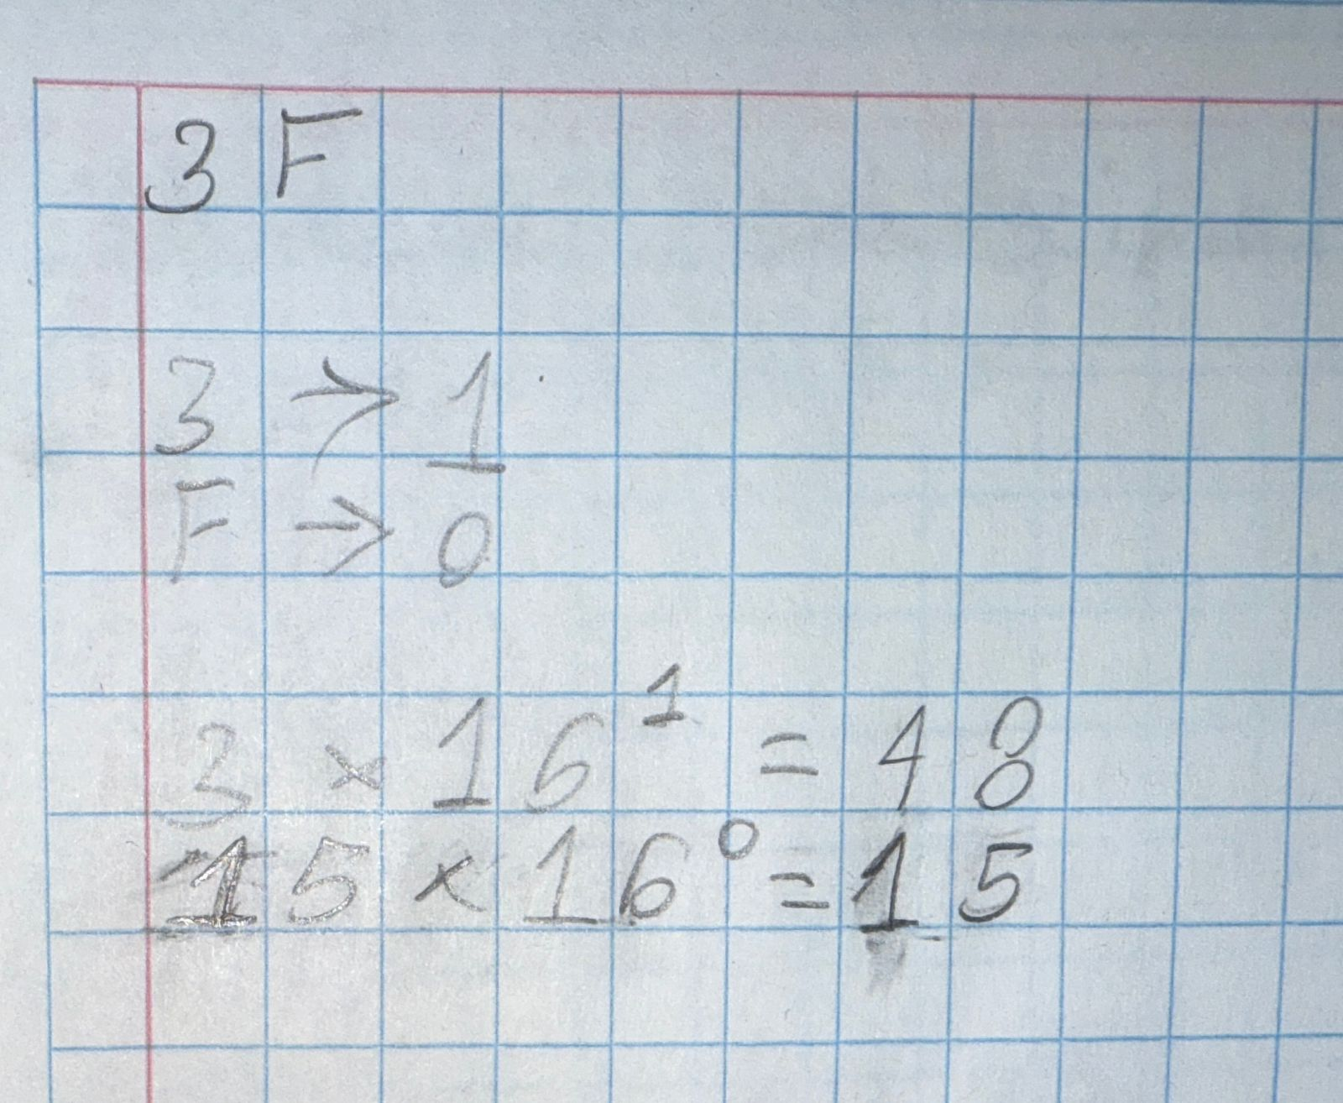

Hexadecimal a octal
Ejemplo 1: 2C
- Paso 1: Convertir el numero hexadecimal a binario por dígito.
2 → 0010
C → 1100
Binario: 00101100
- Paso 2: Completar a múltiplos de 3 bits desde la izquierda.
00101100 → 000101100
- Paso 3: Agrupar en grupos de 3 y convertir a octal.
000 101 100 → 0, 5, 4 → resultado: 54
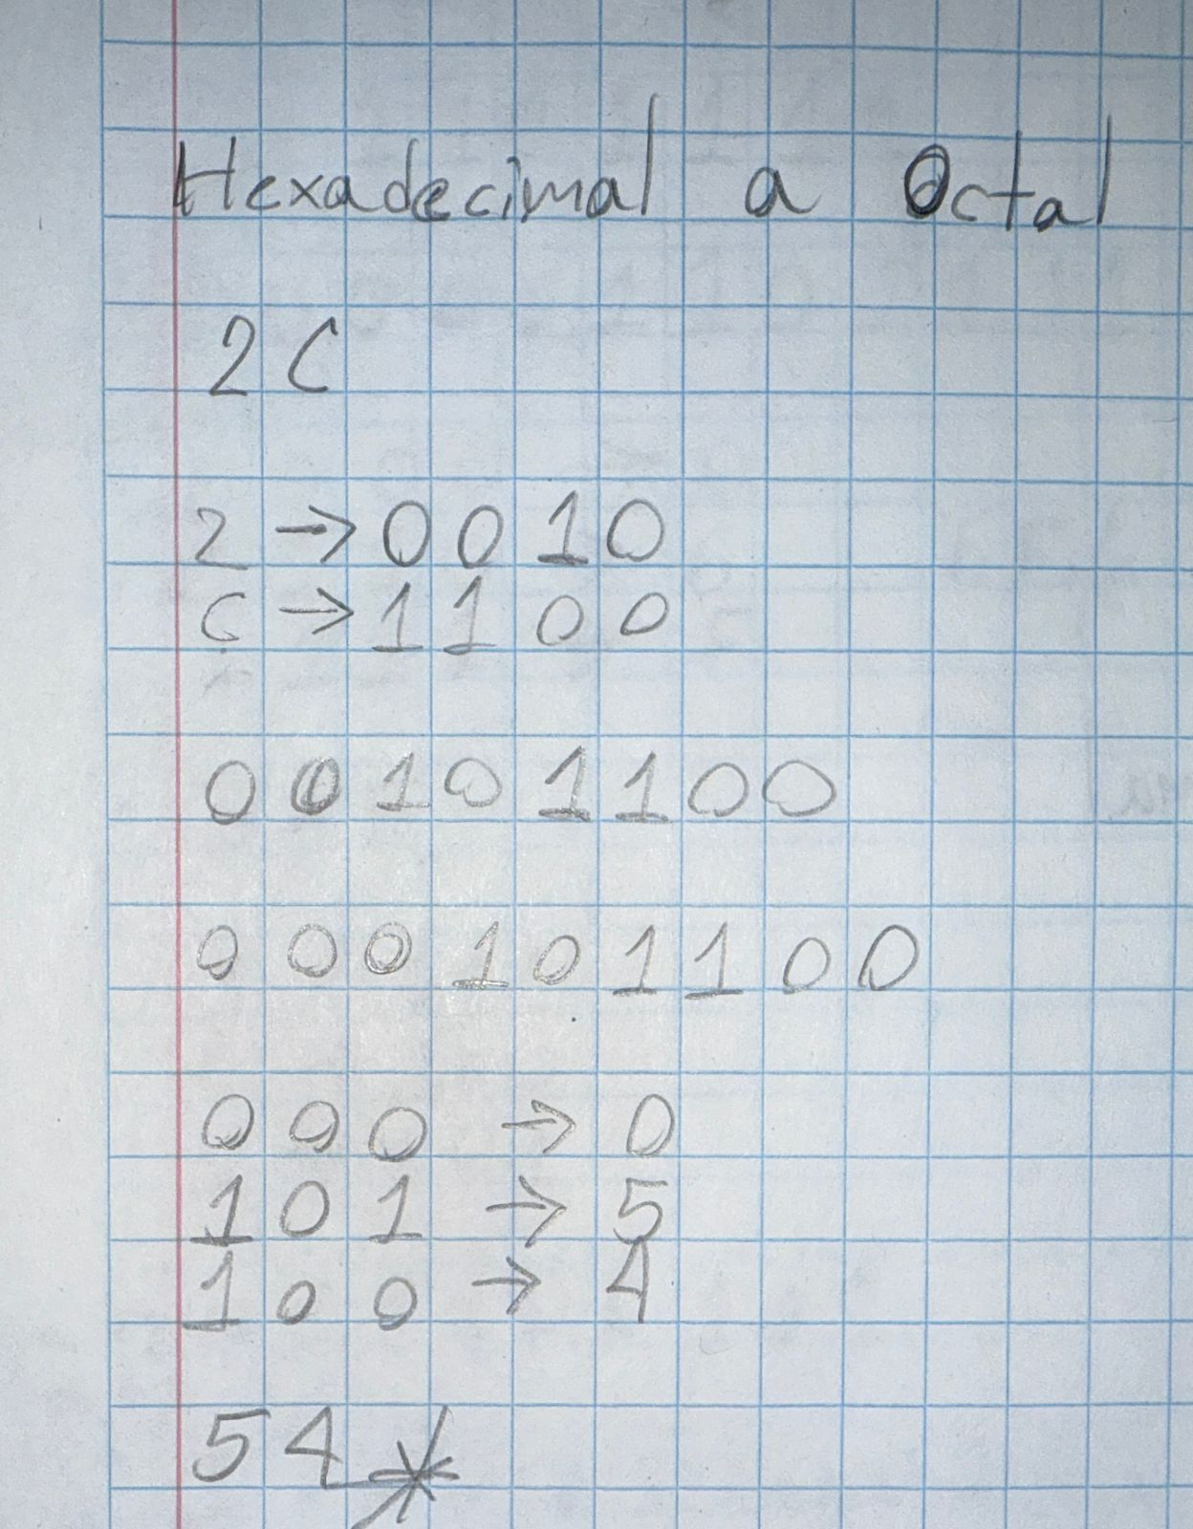

Ejemplo 2: B7
- Paso 1: Convertir el numero hexadecimal a binario por dígito.
B(11) → 1011
7 → 0111
Binario: 10110111
- Paso 2: Completar a múltiplos de 3 bits.
10110111 → 010110111
- Paso 3: Agrupar en grupos de 3 y convertir a octal.
010 110 111 → 2, 6, 7 → resultado: 267

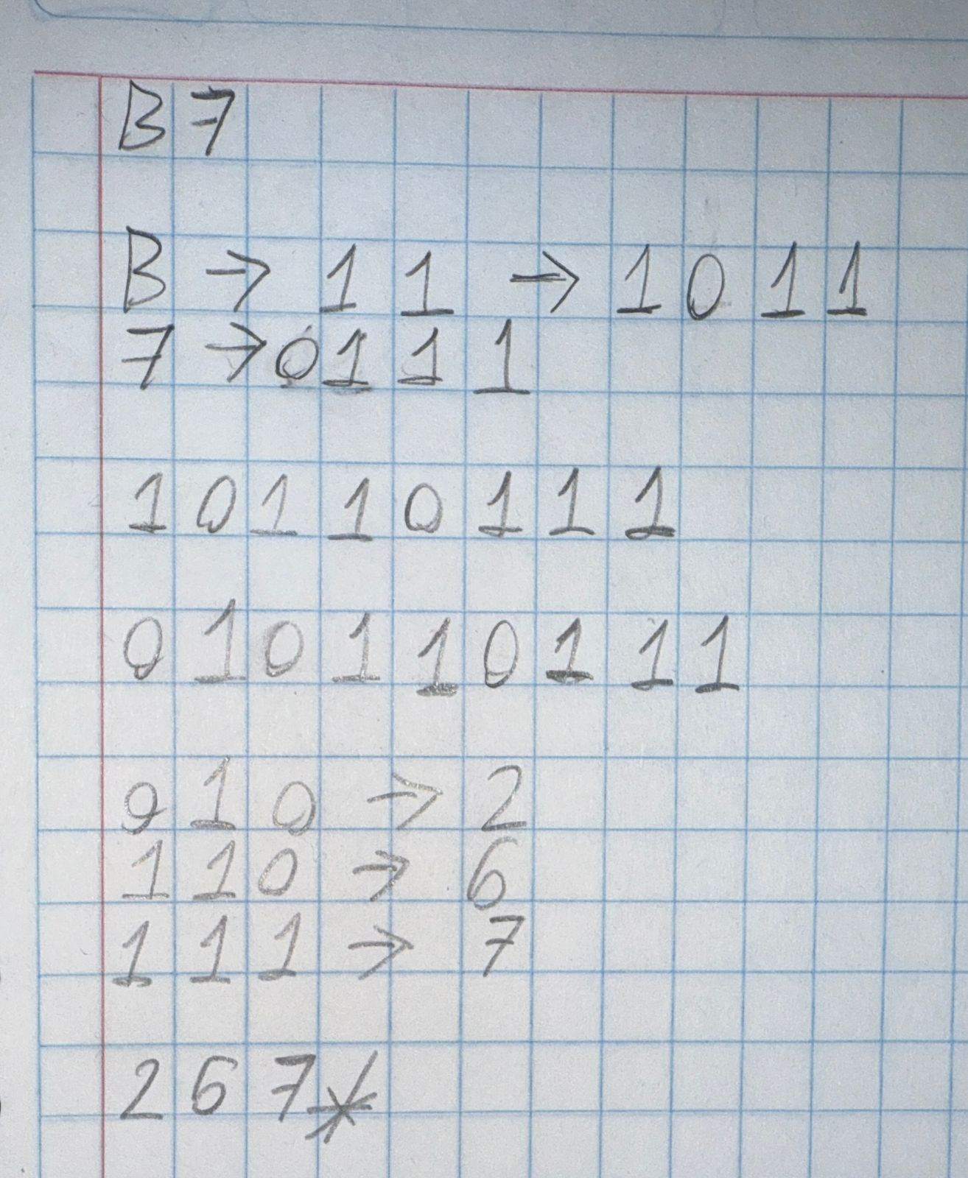

LISTA DE RESULTADOS
Conversión de binario a decimal
Ejercicio 1: 1011= 10
Ejercicio 2: 1110 = 14
Conversión de binario a octal
Ejercicio 3: 101110100 = 372
Ejercicio 4: 1110 = 14
Conversión de binario a hexadecimal
Ejercicio 5: 101110111 = 2EF
Ejercicio 6: 111101100 = 7EC
Conversión de decimal a binario
Ejercicio 7: 58 = 110010
Ejercicio 8: 49= 110001
Conversión de decimal a octal
Ejercicio 9: 302 = 456
Ejercicio 10: 560 = 1060
Conversión de decimal a hexadecimal
Ejercicio 11: 460 = 1CC
Ejercicio 12: 439 = 1B7
Conversión de octal a hexadecimal
Ejercicio 13: 157 = 6F
Ejercicio 14: 345 = E5
Conversión de hexadecimal a binario
Ejercicio 15: 2F = 00101111
Ejercicio 16: A3 = 10100011
Conversión de hexadecimal a decimal
Ejercicio 17: 1A= 26
Ejercicio 18: 3F = 63
Conversión de hexadecimal a octal
Ejercicio 19: 2C = 54
Ejercicio 20: B7= 267
RESULTADOS
El resultado de esta práctica fue comprender y aplicar efectivamente las conversiones entre diferentes sistemas numéricos, incluyendo binario, octal, decimal y hexadecimal. Se lograron realizar conversiones precisas entre los sistemas numéricos estudiados, lo que demuestra la importancia de entender las bases y las conversiones entre ellas.
La práctica permitió desarrollar habilidades en la conversión de números entre diferentes sistemas numéricos, lo que es fundamental en la informática y la programación.

CONCLUSIÓN
Los sistemas numéricos son fundamentales en la representación y manipulación de cantidades y valores en diversas áreas, como la matemática, la informática y la ingeniería. A lo largo de esta conversación, hemos explorado diferentes sistemas numéricos, incluyendo el binario, el octal, el decimal y el hexadecimal.
Importancia de los sistemas numéricos
- Representación de información: Los sistemas numéricos permiten representar información de manera precisa y eficiente, lo que es esencial en la comunicación y el procesamiento de datos.
- Cálculos y operaciones: Los sistemas numéricos facilitan la realización de cálculos y operaciones matemáticas, lo que es crucial en diversas áreas, como la ciencia, la tecnología y la economía.
- Interconexión entre sistemas: La comprensión de diferentes sistemas numéricos permite la interconexión y la conversión entre ellos, lo que es esencial en la informática y la comunicación de datos.
Ventajas y aplicaciones
- Binario: El sistema binario es fundamental en la informática y la electrónica, ya que permite la representación de información en forma de bits y bytes.
- Octal y hexadecimal: Los sistemas octal y hexadecimal son útiles en la programación y la representación de direcciones de memoria, ya que ofrecen una forma más compacta y legible de representar números binarios.
- Decimal: El sistema decimal es el más comúnmente utilizado en la vida diaria y es fundamental en la matemática y la ciencia.
En resumen, los sistemas numéricos son esenciales en la representación y manipulación de información, y su comprensión es fundamental en diversas áreas. La interconexión entre sistemas numéricos permite la conversión y el procesamiento de datos de manera eficiente.

